浙江飞帆纺织股份有限公司
年产800万米高档装饰布技改项目
竣工环境保护设施（固废部分）验收监测报告

建设单位：浙江飞帆纺织股份有限公司
编制单位：浙江飞帆纺织股份有限公司
2020年9月

建设（编制）单位法人代表： （签字）
项目负责人：
报告编写人：

建设（编制）单位：浙江飞帆纺织股份有限公司
电话：13605833683
传真：
邮编：314500
地址：桐乡市大麻镇运河北工业区运河南侧、京杭运河北侧
目 录
1.验收项目概况 1
2.验收依据 2
3.工程建设情况 3
3.1地理位置及平面布置 3
3.2建设内容 3
3.3生产工艺 4
3.4项目变动情况 4
4.环境保护设施 5
5. 环评固废部分结论及建设项目审批部门审批决定 6
5.1.环评固废部分结论 6
5.2审批部门审批决定 6
6.验收执行标准 7
7验收期间固废处置情况 8
8.固废验收结论 9
8.1固体废弃物 9
8.2结论 9
附图1.地理位置图 11
附图2.厂区平面图 12
附件1.桐乡市环保局审查意见 13
附件2.危废处置协议 17
附件3.企业变更说明 19

1.验收项目概况
浙江飞帆纺织有限公司原位于桐乡市大麻镇布艺工业园区二期16号，主要从事布料的生产及销售，规模为年产80万米布料。桐乡市环保局以桐环保审批表06-1354号文通过了该项目的审批。桐乡市环保局于2012年11月15日以[桐环建函2012第272号]通过对该项目的三同时竣工验收。
2013年企业投资2546.82万元，实施年产600万米布料的搬迁扩建项目，整体搬迁至大麻镇布艺工业园区五期，项目实施后，企业总生产规模为年产680万米布料，桐乡市环保局以桐环建[2013]0452号文通过了该项目的审批，后由于企业自身发展原因，本项目未投产实施。
2015年企业拟投资7800万元，在桐乡市大麻镇运河北工业区运河南侧、京杭大运河北侧新征土地20000.59平方米，并购置复合机、整经机等设备，实施年产800万米高档装饰布的技改项目。本项目实施后，企业总的生产规模为年产布料680万米，高档装饰布800万米。
我公司于2015年11月委托嘉兴市环境科学研究所有限公司编制完成了《浙江飞帆纺织有限公司年产800万米高档装饰布技改项目环境影响报告表》。2016年5月4日桐乡市环保局以桐环建[2016]94号文出具了该项目的环境影响报告表的批复。
我公司于2018年11月完成了名称变更，名称由浙江飞帆纺织有限公司变更为浙江飞帆纺织股份有限公司。
我公司年产800万米高档装饰布技改项目于2017年5月开工建设，2019年11月竣工并投入试生产。经自查，我公司年产800万米高档装饰布技改项目环保手续齐全，生产设施和环保设施均已建成并运行正常，已具备了竣工环境保护验收条件，故决定启动环保验收工作。
根据生态环境部颁布的《建设项目竣工环境保护验收暂行办法》和《浙江省建设项目环境保护管理办法》，我公司于2020年9月对该项目“三同时”执行情况、环境保护设施建设、环境保护管理、绿化、固废等方面进行了检查并编写了《浙江飞帆纺织股份有限公司年产800万米高档装饰布技改项目竣工环境保护（固废）验收监测报告》。

2.验收依据
1、《中华人民共和国环境保护法》，2015年1月1日实施；
2、《中华人民共和国固体废物污染环境防治法》，2020年4月29日修订，2020年9月1日起施行；
3、《建设项目环境保护管理条例》（国务院令第682号修改）；
4、环境保护部环办[2015]113号关于印发建设项目竣工环境保护验收现场检查及审查要点的通知；
5、环境保护部国环规环评[2017]4号《建设项目竣工环境保护验收暂行办法》；
6、环境保护部环办环评函[2017]1235号关于公开征求《关于规范建设单位自主开展建设项目竣工环境保护验收的通知（征求意见稿）》意见的通知；
7、环境保护部环办[2015]52号关于印发环评管理中部分行业建设项目重大变动清单的通知；
8、生态环境部公告2018年第9号《建设项目竣工环境保护验收技术指南污染影响类》；
9、浙江省人民政府令第364号《浙江省建设项目环境保护管理办法》；
10、《国家危险废物名录》，环境保护部、国家发改委令第1号，2016年8月1日施行；
11、《危险废物贮存污染控制标准》（GB18597-2001）（2013年修正），环境保护部公告【2013年第36号】，2013年6月8日实施；
12、《一般工业固体废物贮存、处置场污染控制标准》（GB18599-2001）（2013年修正），环境保护部公告【2013年第36号】，2013年6月8日实施；
13、嘉兴市环境科学研究所有限公司出具的《浙江飞帆纺织有限公司年产800万米高档装饰布建设项目环境影响报告表》，2015年11月；
14、桐乡市环保局出具的《关于<浙江飞帆纺织有限公司年产800万米高档装饰布建设项目环境影响报告表>的审查意见》（环桐建[2016]94号文），2016年5月4日。

3.工程建设情况

3.1地理位置及平面布置
浙江飞帆纺织股份有限公司位于桐乡市大麻镇运河北工业区运河南侧、京杭运河北侧（大麻镇吉海路505号），其周围环境状况为：
东面：华强企业；再往东为浙江优家整体家居有限公司；
南面：沿运河防护绿地，再往南50米为京杭大运河；
西面：桐乡力兵化纤纺织有限公司；
北面：运河路，再往北为农户。
具体地理位置、厂区布置见附图。

3.2建设内容
本项目建设地点位于桐乡市大麻镇运河北工业区运河南侧、京杭运河北侧（大麻镇吉海路505号）。本项目有员工50人，年工作300天，1班制生产，工作时间为12小时，设计生产规模为年产800万米高档装饰布，目前实际产量为年产640万米高档装饰布。
环评及批复阶段建设内容与实际建设内容对照见表3-1。
表3-1 环评及批复阶段建设内容与实际建设内容对照
类别 | 环评及批复 | 实际
产品及规模 | 年产800万米高档装饰布 | 年产640万米高档装饰布
环评设备及实际设备清单对照见表3-2。
表3-2 环评设备及实际设备清单对照一览表（单位：台）
序号 | 设备名称 | 环评数量（台） | 实际数量（台）
1 | 整经机 | 20 | 20
2 | 剑杆织机 | 55 | 55
3 | 烫金机 | 2 | 2
4 | 复合机 | 2 | 2
本项目主要物料及能源消耗见表3-3
表3-3 主要原辅材料及能源消耗一览表
序号 | 名称 | 环评设计年消耗量（t/a） | 实际消耗量（t/a）
1 | 涤纶丝 | 1000 | 990
2 | 棉纱线 | 650 | 330
3 | PU膜 | 300万米/年 | 241万米/年
4 | 聚氨酯树脂胶 | 34 | 22
5 | 丁酮 | 3.4 | 0
6 | 乙酸乙酯 | 0 | 2.2
7 | 自来水 | 1500 | 1188

3.3生产工艺
本项目主要生产工艺及产污环节见图3-2。
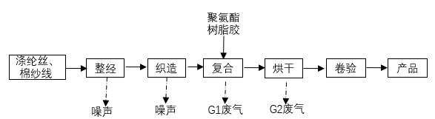
图3-2 复合布主要生产工艺图
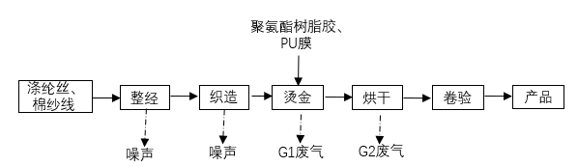
图3-3 烫金布主要生产工艺图

3.4项目变动情况
经企业自查及现场核查，浙江飞帆纺织股份有限公司技改项目在实施过程中，建设单位对项目的具体实施内容作了一些调整变动，项目调整方向主要为：（一）废气治理工艺由活性炭[吸附-催化燃烧（再生）]，调整为水喷淋+光氧+活性炭吸附；（二）因丁酮属于易制毒化学品，因此企业原料丁酮由乙酸乙酯代替。根据监测报告，项目调整后企业废气产生量及排放量均远小于环评中废气的产生量及排放量。综上所述，本项目建设性质、规模、地点、生产工艺和环境保护措施等五个方面均未构成重大变化。

4.环境保护设施
本项目固体废物主要有废纱线、废包装桶、废抹布手套、废胶及生活垃圾。废纱线属于一般固废，经收集后外卖综合利用；废包装桶、废抹布手套、废胶属于危险废物，委托金华市莱逸园环保科技开发有限公司处置；员工生活垃圾由环卫部门定期清运。企业已根据《一般工业固体废物贮存、处置污染物控制标准》（GB18599-2001）和《危险废物贮存污染控制标准》（GB18597-2001）建立一般固废贮存场所和危废仓库，并按照《环境保护图形标志—固体废物储存（处置）场》（GB15562.2-1992）设置标志，做好分类堆放，由专人进行分类收集存放。具体分析结果汇总见表4-1。
表4-1 固体废物分析结果汇总表（单位：t/a）
序号 | 固废名称 | 来源 | 形态 | 属性 | 产生量  （t/a） | 危废代码 | 处置方式
1 | 废纱线 | 生产过程 | 固态 | 一般固废 | 8 | / | 收集后出售综合利用
2 | 废包装桶 | 原料使用 | 固态 | 危险废物 | 1.5 | 900-041-49 | 委托金华市莱逸园环保科技开发有限公司定期处置
3 | 废抹布手套 | 设备擦拭 | 固态 | 危险废物 | 0.1 | 900-041-49 | 委托金华市莱逸园环保科技开发有限公司定期处置
4 | 废胶 | 生产过程 | 半固态 | 危险废物 | 4 | 900-014-13 | 委托金华市莱逸园环保科技开发有限公司定期处置
5 | 生活垃圾 | 职工生活 | 固态 | 一般固废 | 6.0 | / | 环卫部门进行清运

本项目固废部分“三同时”落实情况见表4-2。
表4-2 “三同时”落实情况一览表
类别 | 环评要求 | 环评批复要求 | 实际落实情况
固废 | 废包装桶、废活性炭委托湖州市星鸿固体废物综合利用处置有限公司处置；生活垃圾由环卫部门统一收集清运处理。废纱线收集后外卖；生活垃圾委托环卫部门统一清运。 | 按照“资源化、减量化、无害化”原则，提高资源综合利用率。废活性炭、废包装桶委托有资质单位处置；废纱线收集后外卖；生活垃圾委托环卫部门统一清运。 | 本项目废包装桶、废抹布手套、废胶委托金华市莱逸园环保科技开发有限公司定期处置；废纱线收集后外卖；生活垃圾委托环卫部门统一清运。

5. 环评固废部分结论及建设项目审批部门审批决定

5.1.环评固废部分结论
本项目产生的危险固废应全部委托有资质单位安全处置；废纱线收集后外卖综合利用；生活垃圾可委托环卫部门及时清运、焚烧发电。在此基础上，固体废物对周围环境无影响。

5.2审批部门审批决定
一、根据《环境影响报告表》结论，原则同意你公司在桐乡市大麻镇运河北工业区运河南侧、京杭运河北侧实施技改项目。项目总投资7800万元，其中环保投资70万元，建设内容为新增年产800万米高档装饰布的生产规模。项目建设要严格按照《环境影响报告表》所列的规模、采用的生产工艺、环保对策措施及下述要求进行，不得擅自变更建设内容。项目建设地点、产品结构、生产工艺和生产设备若发生重大变更，必须重新依法报批。
二、项目必须采用先进、可靠的技术和装备，全面实施清洁生产，降低单耗。提高物料利用率，从源头减少污染物的产生。在工程设计、建设和运行过程中认真落实环评提出的各项污染防治措施，固废部分重点做好以下工作：
按照“资源化、减量化、无害化”原则，提高资源综合利用率。废活性炭、废包装桶委托有资质单位处置；废纱线收集后外卖；生活垃圾委托环卫部门统一清运。。
三、严格落实污染物排放总量控制措施，并实行污染物总量控制。本项目实施后公司排入环境挥发性有机污染物总量控制限值1.998吨/年。
四、请环保二所做好建设项目施工期间的环境保护和配套建设的污染防治措施落实情况的监督检查工作。
五、建设单位须落实环评报告表中提出的各项污染防治措施，严格执行环境保护“三同时”制度，并按规定程序进行建设项目环境保护设施竣工验收，经验收合格后建设项目方可正式投入运行。

6.验收执行标准
一般固体废物的贮存和处置执行GB18599-2001《一般工业固体废物贮存、处置场污染控制标准》（修正）和《中华人民共和国固体废物污染环境防治法》（2020年修正）中的有关规定。
危险废物的贮存和处置执行《危险废物贮存污染控制标准》（GB18597-2001）及修改单、《中华人民共和国固体废物污染环境防治法》（2020年修正）和《浙江省固体废物污染环境防治条例》中的有关规定。

7验收期间固废处置情况
根据环评报告预测结果及验收期间实际调查情况得知该企业的固废具体情况，见表7-1。
表7-1 固体废物监测情况明细表（单位：t/a）
序号 | 固废名称 | 来源 | 形态 | 属性 | 产生量  （t/a） | 危废代码 | 处置方式
1 | 废纱线 | 生产过程 | 固态 | 一般固废 | 8 | / | 收集后出售综合利用
2 | 废包装桶 | 原料使用 | 固态 | 危险废物 | 1.5 | 900-041-49 | 委托金华市莱逸园环保科技开发有限公司定期处置
3 | 废抹布手套 | 设备擦拭 | 固态 | 危险废物 | 0.1 | 900-041-49 | 委托金华市莱逸园环保科技开发有限公司定期处置
4 | 废胶 | 生产过程 | 半固态 | 危险废物 | 4 | 900-014-13 | 委托金华市莱逸园环保科技开发有限公司定期处置
5 | 生活垃圾 | 职工生活 | 固态 | 一般固废 | 6.0 | / | 环卫部门进行清运
固体废物的贮存和处置满足《一般工业固体废物贮存、处置场污染控制标准》（GB18599-2001）及修改单、《危险废物贮存污染控制标准》（GB18597-2001）及修改单、《中华人民共和国固体废物污染环境防治法》（2020年修正）和《浙江省固体废物污染环境防治条例》中的有关规定。

8.固废验收结论

8.1固体废弃物
验收期间，本项目固废主要有废包装桶、废抹布手套、废胶、废纱线及生活垃圾。
废包装桶、废抹布手套、废胶属于危险废物，委托金华市莱逸园环保科技开发有限公司定期处置；废纱线属于一般固废，经收集后外卖综合利用；生活垃圾委托环卫部门统一清运。
固体废物的贮存和处置满足《一般工业固体废物贮存、处置场污染控制标准》（GB18599-2001）及修改单、《中华人民共和国固体废物污染环境防治法》（2020年修正）和《浙江省固体废物污染环境防治条例》中的有关规定。
危险废物的贮存和处置执行《危险废物贮存污染控制标准》（GB18597-2001）及环境保护部公告2013年第36号修改单重的相关规定。

8.2结论
综上分析，本项目固体废物的监测结果可满足相关环境排放标准要求。
建设项目竣工环境保护“三同时”验收登记表
填表单位（盖章）：浙江飞帆纺织股份有限公司 填表人（签字）： 项目经办人（签字）：
建设项目 | 项目名称 |  |  | 浙江飞帆纺织有限公司年产800万米高档装饰布建设项目 |  |  |  |  |  | 项目代码 |  |  |  | 建设地点 |  | 桐乡市大麻镇运河北工业区运河南侧、京杭运河北侧
建设项目 | 行业类别（分类管理名录） |  |  | C17纺织业 |  |  |  |  |  | 建设性质 |  | 新建 迁建 技术改造 |  |  |  | 项目厂区中心经度/纬度 |  | E120.361307,  N30.515113
建设项目 | 设计生产能力 |  |  | 年产800万米高档装饰布 |  |  |  |  |  | 实际生产能力 |  | 年产640万米高档装饰布 | 环评单位 |  |  | 嘉兴市环境科学研究所有限公司
建设项目 | 环评文件审批机关 |  |  | 桐乡市环保局 |  |  |  |  |  | 审批文号 |  | 桐环建[2016]94号 | 环评文件类型 |  |  | 环境影响报告表
建设项目 | 开工日期 |  |  | 2017.5 |  |  |  |  |  | 竣工日期 |  | 2019.11 | 排污许可证申领时间
建设项目 | 环保设施设计单位 |  |  | 苏州市馨然环境科技有限公司 |  |  |  |  |  | 环保设施施工单位 |  | 苏州市馨然环境科技有限公司 | 本工程排污许可证编号
建设项目 | 验收单位 |  |  | 浙江飞帆纺织有限公司 |  |  |  |  |  | 环保设施监测单位 |  | 嘉兴国文检测技术有限公司 | 验收监测时工况 |  |  | ＞75%
建设项目 | 投资总概算（万元） |  |  | 7800 |  |  |  |  |  | 环保投资总概算（万元） |  | 70 | 所占比例（%） |  |  | 0.9
建设项目 | 实际总投资（万元） |  |  | 8000 |  |  |  |  |  | 实际环保投资（万元） |  | 100 | 所占比例（%） |  |  | 1.25
建设项目 | 废水治理（万元） |  |  | 10 | 废气治理（万元） | 65 | 噪声治理（万元） |  | 15 | 固体废物治理（万元） |  | 10 | 绿化及生态（万元） |  |  | 0 | 其他（万元） |  | 0
建设项目 | 新增废水处理设施能力 |  |  |  |  |  |  |  |  | 新增废气处理设施能力 |  |  | 年平均工作时 |  |  | 3600
运营单位 |  |  |  | 浙江飞帆纺织股份有限公司 |  |  |  | 运营单位社会统一信用代码（或组织机构代码） |  |  |  | 91330483788844291R | 验收时间 |  |  | 2020.09
污染  物排  放达  标与  总量  控制（工  业建  设项  目详填） |  | 污染物 |  | 原有排  放量(1) | 本期工程实际排放浓度(2) | 本期工程允许排放浓度(3) | 本期工程产生量(4) | 本期工程自身削减量(5) |  | 本期工程实际排放量(6) | 本期工程核定排放总量(7) | 本期工程“以新带老”削减量(8) | 全厂实际排放总量(9) |  | 全厂核定排放总量(10) |  | 区域平衡替代削减量(11) |  | 排放增减量(12)
 |  | 废水
 |  | 化学需氧量
 |  | 氨氮
 |  | 二氧化硫
 |  | 烟尘
 |  | 工业粉尘
 |  | 氮氧化物
 |  | 工业固体废物
 |  | 与项目有关的其他特征污染物 | VOC_{S}
注：1、排放增减量：（+）表示增加，（-）表示减少。2、(12)=(6)-(8)-(11)，（9）= (4)-(5)-(8)- (11) +（1）。3、计量单位：废水排放量——万吨/年；废气排放量——万标立方米/年；工业固体废物排放量——万吨/年；水污染物排放浓度——毫克/升。

附图1.地理位置图
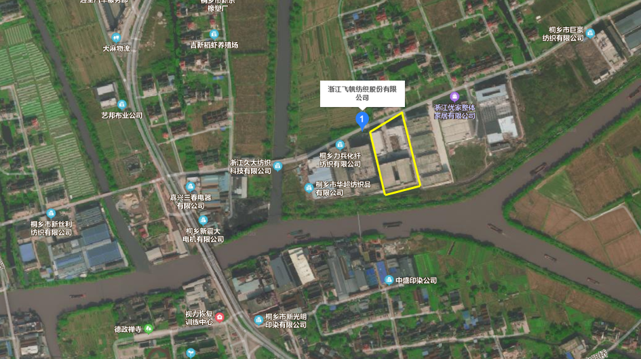

附图2.厂区平面图

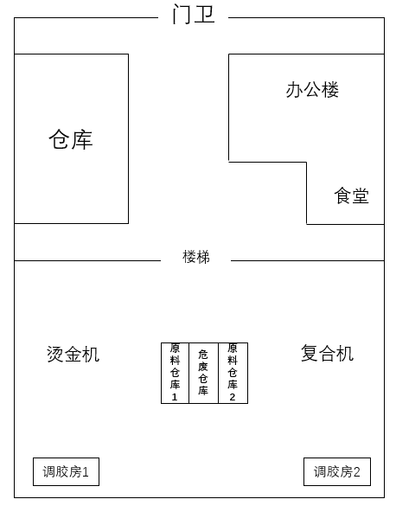

附件1.桐乡市环保局审查意见
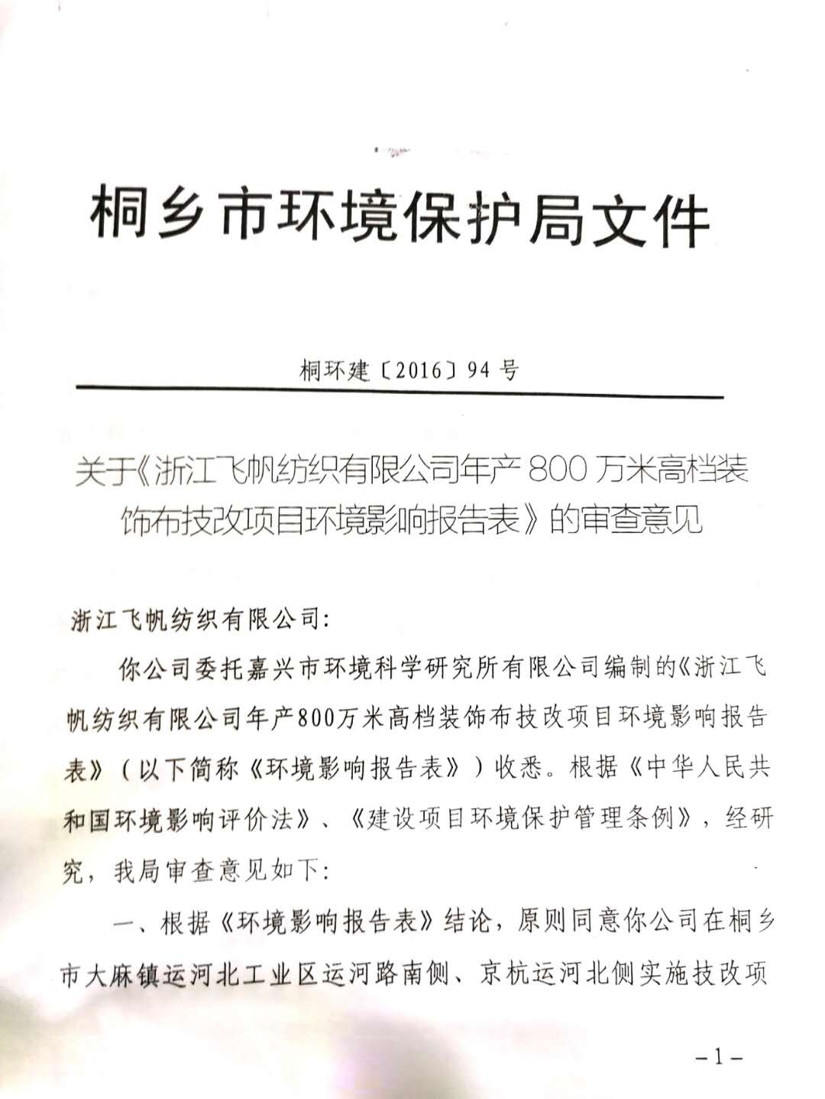

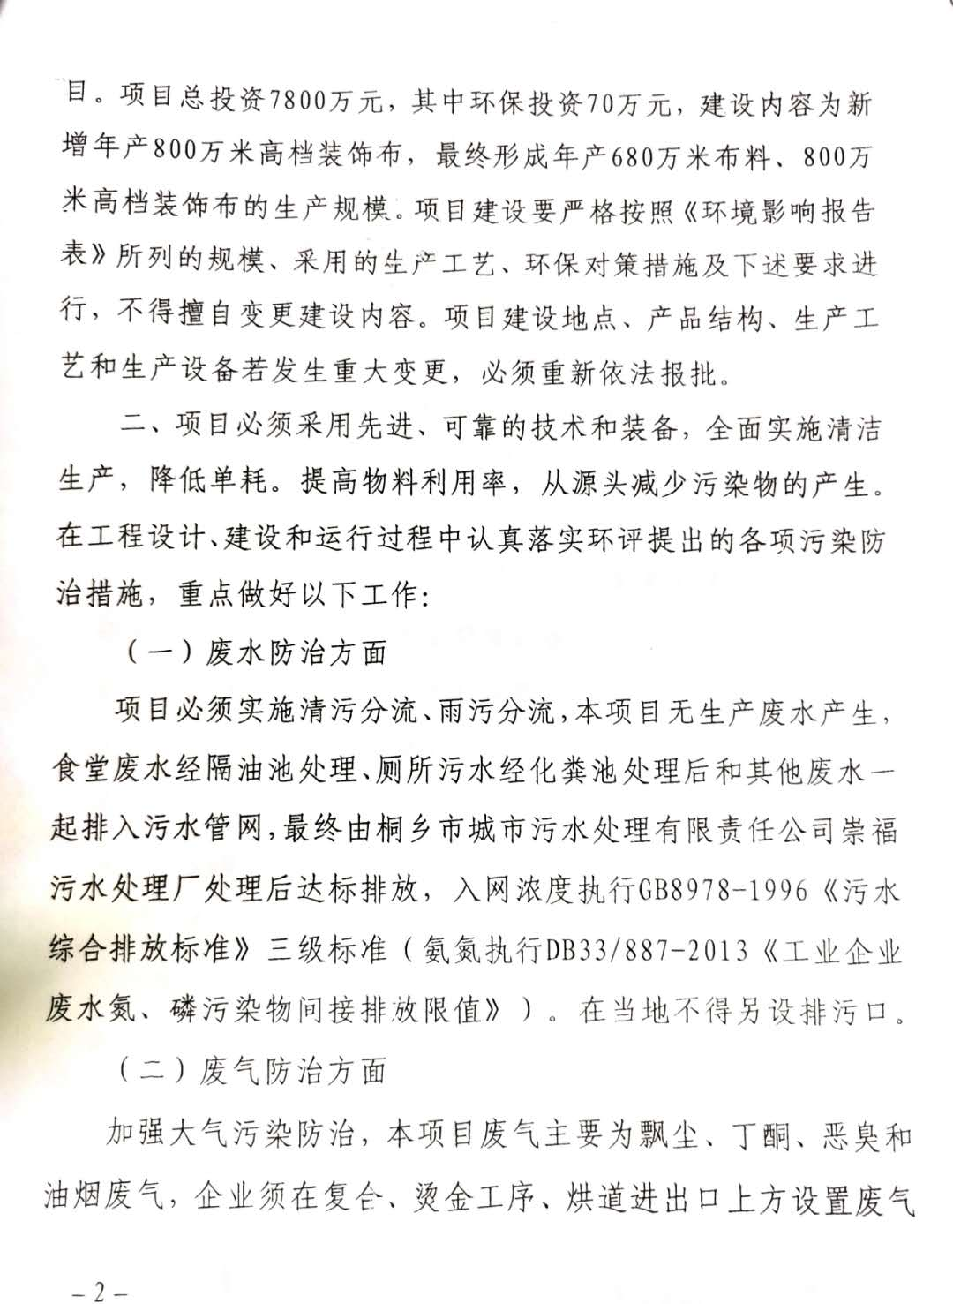

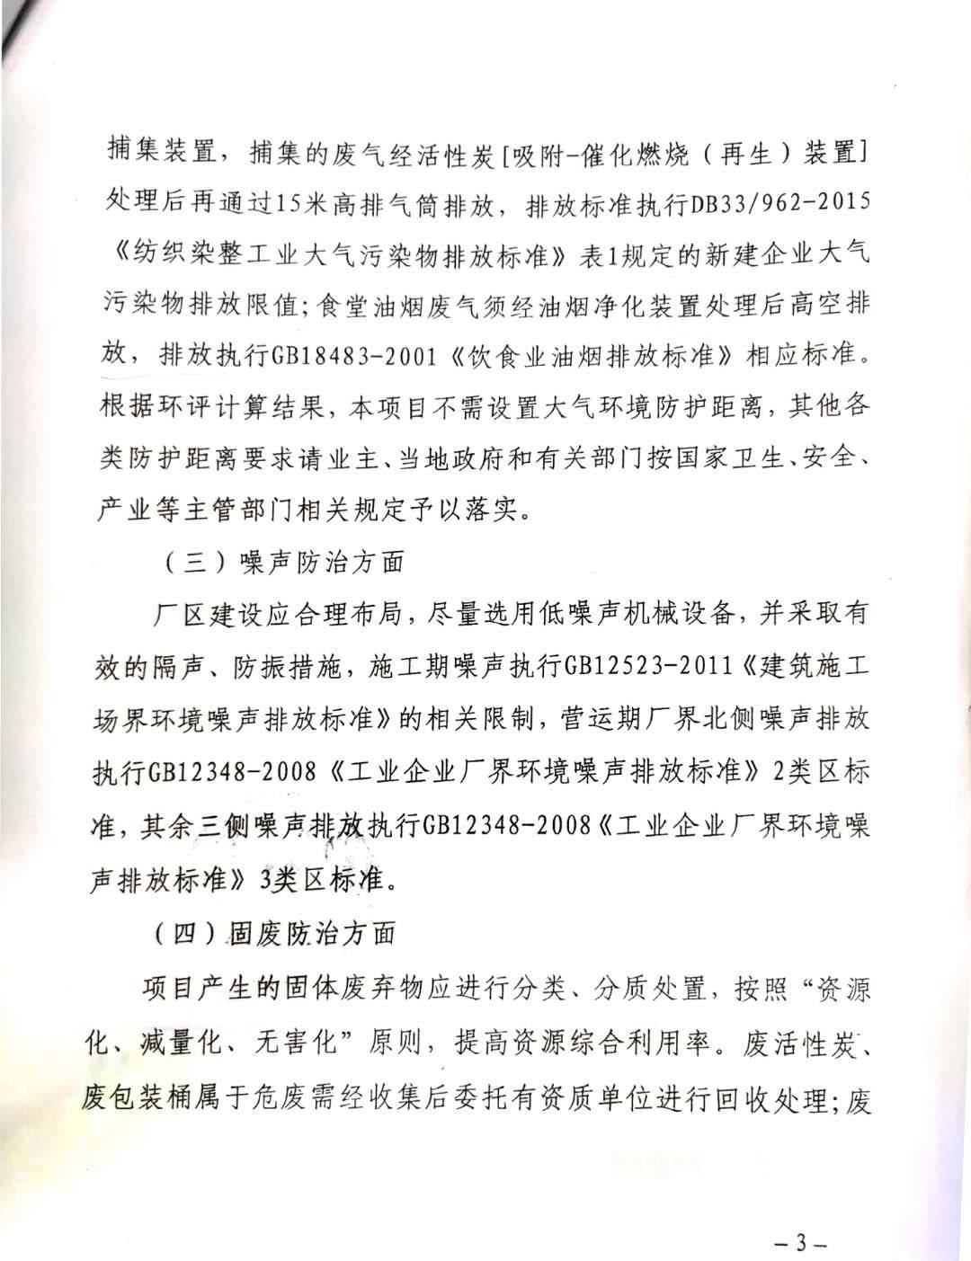

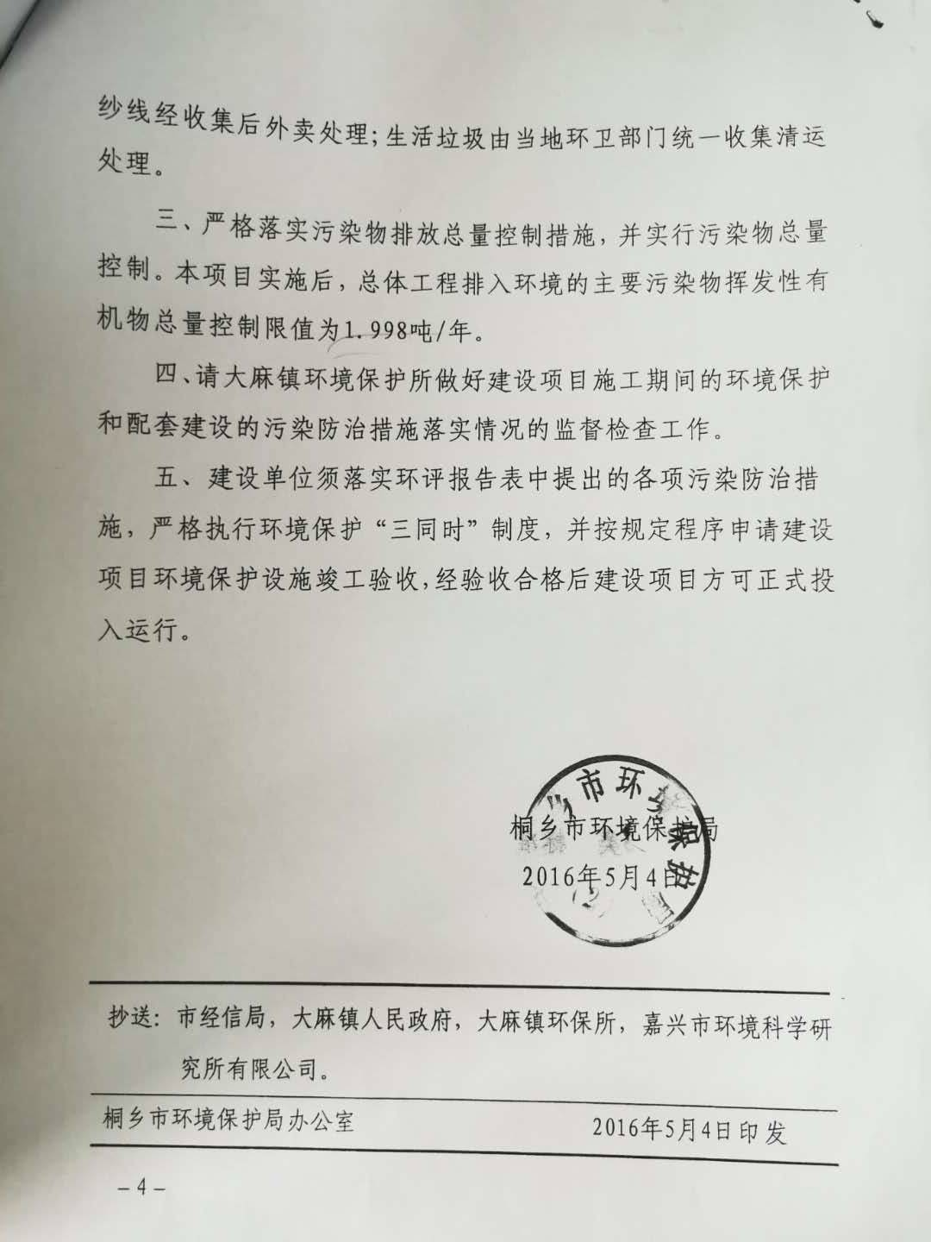

附件2.危废处置协议
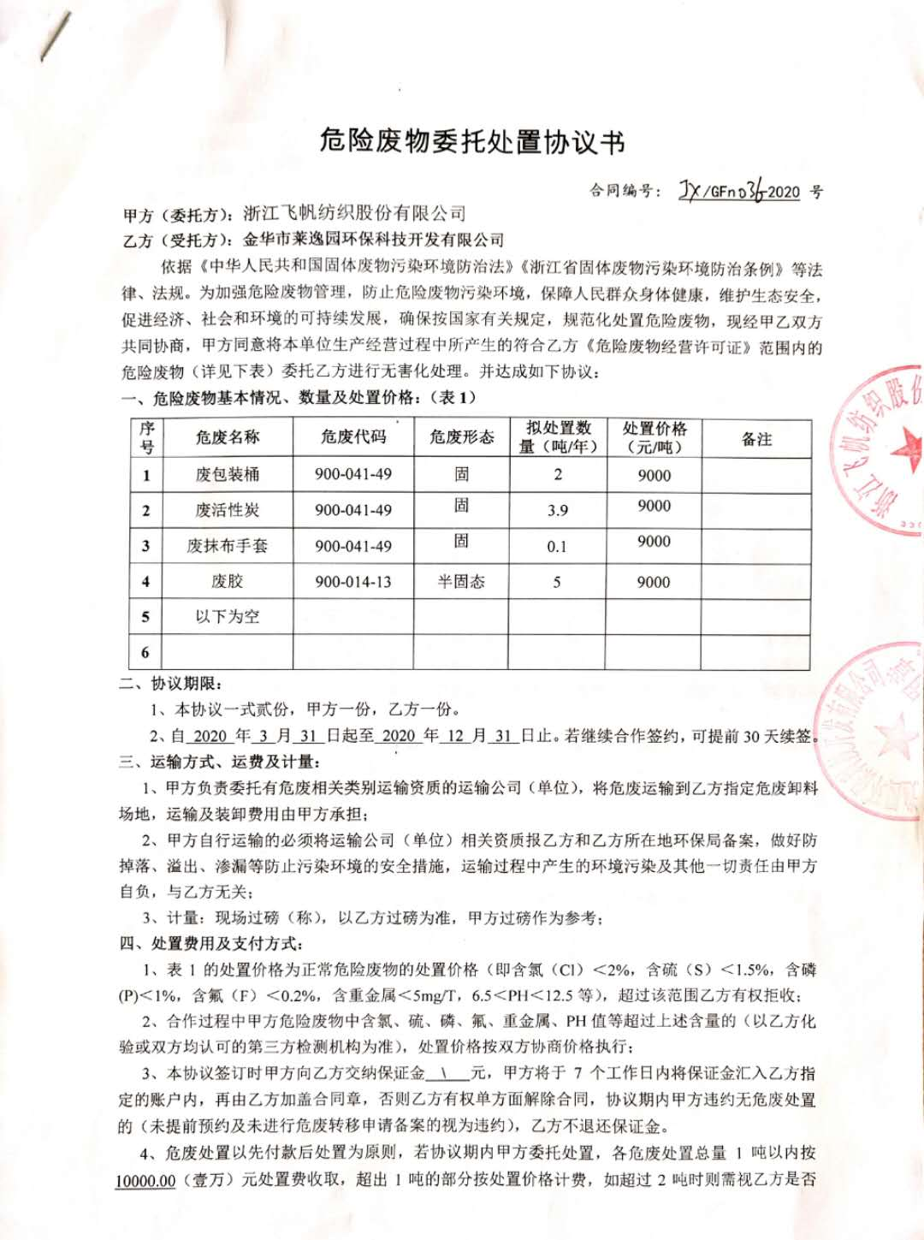
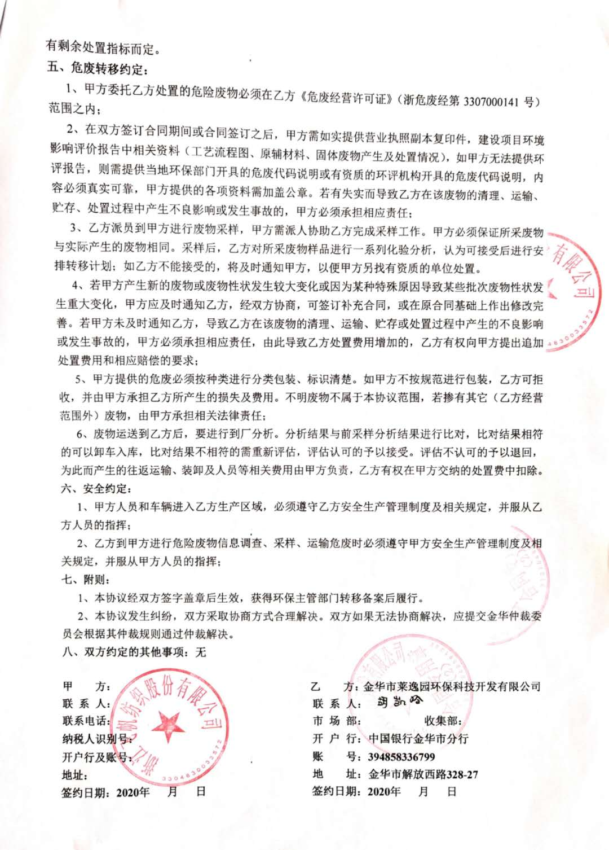

附件3.企业变更说明
